Публичный доклад

МБДОУ детский сад
№13 «Базевский»
за 2014-2015учебный год

Раздел 1. Общая характеристика дошкольного образовательного учреждения 3

1.1. Социокультурные и экономические условия 3

1.2.Программное обеспечение ДОУ 3

1.3. Социальный статус семей воспитанников 3

1.4. Структура управления ДОУ 4

1.5. Стратегия развития и социальный заказ 4

1.6. Контактная информация 5

Раздел 2. Особенности воспитательно-образовательного процесса 6

2.1.Образовательный процесс………………………………………………………….. 6

2.2. Охрана и укрепление здоровья детей 6

2.3. Социальное партнерство учреждения. 7

Раздел 3. Условия осуществления образовательного процесса 8

3.1. Характеристика территории ДОУ. Организация предметной образовательной среды 8

3.2. Организация питания, состояние обеспечения безопасности 8

Раздел 4. Результаты деятельности ДОУ 9

4.1. Реализация годового плана работы 9

4.2. Результаты оздоровительной работы 11

4.3. Образовательные результаты воспитанников 11

4.4 Оценка функционирования ДОУ родителями и представителями общественного самоуправления 11

Раздел 5. Кадровый потенциал 13

5.1. Количественный и качественный состав 13

5.2. Развитие кадрового потенциала 14

Раздел 6. Финансовые ресурсы 15

Раздел 7. Организация безопасности 16

Заключение. Перспективы и планы развития 17

Раздел 1. Общая характеристика дошкольного образовательного учреждения

1.1. Социокультурные и экономические условия
Муниципальное бюджетное дошкольное образовательное учреждение детский сад
№13«Базевский»,поселок Базевсвкого совхоза, улица Привокзальная, дом 15 Моршанского района, Тамбовской области
ИНН 6809003790, ОГРН 1026800678684.
Лицензия Управления образования и науки Тамбовской области № 14/395 Серия РО №036113 от 28.12.2011 г.;
Свидетельство о государственной аккредитации Управления образования и науки Тамбовской области регистрационный номер№ 4/535 Серия АА № 088605от 31.01.2006 г.
Детский сад отдельно стоящее 1- этажное кирпичное здание.
Территория ДОУ озеленена, имеется спортивная площадка, беседка ,цветники .
Детский сад находится в экологически благоприятной части.
Недалеко от детского сада располагаются: Библиотека , ДК , школа .
Руководитель детского сада - заведующий Попова Наталия Алексеевна.
График посещения ребенком МБДОУ установлен пятидневный (понедельник – пятница) – с 08.00. до 17.00 часов; выходные – суббота, воскресенье, праздничные дни; в предпраздничные дни – с 8.00 до 16.00.
МБДОУ детский сад №13 «Базевский» в 2014-2015 учебном году посещали 16 детей
с 3 до 7 лет. В ДОУ функционирует 1 разновозрастная группа. Комплектование ДОУ воспитанниками осуществляется по направлениям .

1.2. Программное обеспечение ДОУ:

Содержание и организацию образовательного процесса в МБДОУ детский сад №13 «Базевский» определяется основной общеобразовательной программой муниципального бюджетного дошкольного образовательного учреждения детский сад №13«Базевский», разработанной педагогическим коллективом МБДОУ на основе примерной основной общеобразовательной программы дошкольного образования «От рождения до школы» под редакцией Н.Е. Вераксы, Т.С. Комаровой, М.А. Васильевой в соответствии с федеральными государственными требованиями к структуре основной общеобразовательной программы дошкольного образования (утверждены приказом Министерства образования и науки РФ от 23.11.2009 № 655, регистрационный № 16299 от 08.02.2010г. Министерства юстиции РФ).

1.3.Социальный статус семей воспитанников
Категории семей нашего образовательного учреждения различны.
Основную часть составляют полные благополучные семьи – 61%, многодетные – 9 %, малообеспеченные – 10%, неполные – 20%.

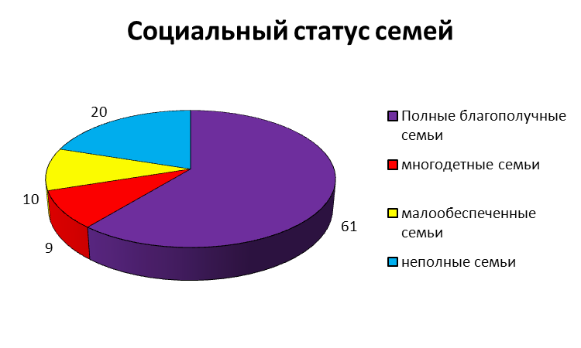

1.4.Структура управления ДОУ
Система управления МБДОУ детский сад №13«Базевский» строится с ориентацией на личность ребенка, учитывая его специфические особенности. Огромное внимание администрацией МБДОУ уделяется изучению потенциальных возможностей каждого члена педагогического коллектива, продуманному распределению функциональных обязанностей между членами коллектива, самооценке результатов работы.
Управление ДОУ строится на принципах самоуправления, обеспечивающих государственно-общественный характер управления дошкольным образовательным учреждением. Непосредственное руководство МБДОУ осуществляет заведующий. Формами самоуправления МБДОУ являются:
- Общее собрание трудового коллектива
- Совет ДОУ
- Педагогический совет
- Общее родительское собрание
Одной из главных задач администрации МБДОУ является широкое информирование родителей обо всех процессах, происходящих в ДОУ.

1.5. Стратегия развития и социальный заказ.
Задачи 2014-2015 учебного года
Социальный заказ на услуги детского сада направлен на развитие личности ребенка с учетом его психофизического состояния и индивидуальных возможностей и на подготовку ребенка к школе.
Перед педагогическим коллективом были поставлены на 2014-2015 учебный год следующие задачи:
1.Продолжать осуществлять переход на новую форму планирования и моделирования воспитательно – образовательного процесса в ДОУ, соответствующую Федеральным требованиям к образовательной программе ДОУ, с интеграцией образовательных областей комплексно-тематическим планированием воспитательно-образовательного процесса, где решение программных образовательных задач будет осуществляться в совместной деятельности взрослого и детей и самостоятельной деятельности детей, причем не только в рамках непосредственно образовательной деятельности, но и при проведении режимных моментов.
2. Сохранять и укреплять здоровье воспитанников через сложившуюся в детском саду систему физкультурно-оздоровительной работы и закаливающих процедур.
3. Повысить уровень социально-личностного развития воспитанников через развитие игровой деятельности детей, приобщение к элементарным общепринятым нормам и правилам взаимоотношений со сверстниками и взрослыми, формирование семейной и гражданской принадлежности, патриотических чувств, чувства принадлежности к мировому сообществу.
4. Продолжать создавать оптимальные условия для эффективного сотрудничества педагогов и родителей с целью повышения их социально-педагогической компетентности.

1.6. Контактная информация

Заведующий – Попова Наталия Алексеевна
:393946, Тамбовская область , Моршанский район , поселок Базевского совхоза,
улица Привокзальная 15
: 8 (47533) 74721
- : natapopova902@yandex.ru
В детском саду функционирует сайт
Цель:
- обеспечение открытости деятельности образовательного учреждения;
- реализация прав граждан на доступ к открытой информации при соблюдении норм профессиональной этики педагогической деятельности и норм информационной безопасности;
- информирование общественности о развитии и результатах уставной деятельности образовательного учреждения, внутренних и внешних событиях ДОУ.

Раздел 2. Особенности
воспитательно-образовательного процесса

2.1. Образовательный процесс

Образовательный процесс в детском саду регламентируется программой развития, образовательной программой дошкольного образования, годовым планом работы, расписанием НОД.
Основные задачи в области повышения качества дошкольного образования:
- Реализация основных направлений развития ребенка; физического, эмоционально-волевого, познавательно-речевого, социально-личностного и художественно-эстетического;
- Развитие условий для самодеятельной игры, являющейся ведущей деятельностью в дошкольном возрасте;
- Внедрение в образовательную практику современных информационных и коммуникационных технологий;
- Реализация современных подходов в организации предметно развивающей среды.
Образовательный процесс в детском саду строится, прежде всего, на индивидуальном подходе к детям, создании благоприятного микроклимата в группе на основе интересного диалогического общения.

2.2. Охрана и укрепление здоровья детей
В ДОУ ведется комплексная работа по сохранению и укреплению здоровья воспитанников.
Система физкультурно-оздоровительной работы МБДОУ:
- Проведение ежегодной вакцинации «Гриппол».
- Проведение закаливающих процедур
- 3–4 года – босохождение;
      - 4–5 лет – босохождение;
      - 5–7 лет – обливание рук до локтей прохладной водой.
- Проведение санации носоглотки (полоскание); ежедневно после приема пищи.
- Витаминизация 3-х блюд
- Обеспечение рационального калорийного питания и др.
- Контроль за соблюдением СанПиН в детсаду и на территории ДОУ.
- Профилактика травматизма, педикулёза, отравлений и др.

Физкультурно-оздоровительная работа направлена на:
- решение программных задач физического воспитания и развития;
- Обеспечение двигательного режима и активности;
- сохранение и укрепление психического здоровья.
Для качественной реализации данных направлений и обеспечения эмоционального комфорта детей в ДОУ в педагогическом процессе используются современные образовательные и здоровьесберегающие технологии: игротерапия (песочная и т.д); физкультурно-оздоровительные технологии;

2.3. Социальное партнерство учреждения.

Взаимодействие с родителями
Удачное расположение ДОУ в инфраструктуре позволяет тесно сотрудничать с различными учреждениями , расположенными в ближайшем окружении.
На протяжении нескольких лет детский сад использует разнообразные формы социального партнерства с различными организациями. В этом учебном году заключены договора о сотрудничестве с:
- Библиотекой,
- ДК
- МБОУ Базевская ООШ .
На основании этих договоров обогащается образовательный процесс по всем линиям развития детей.
Согласно Закону РФ «Об образовании» приоритет воспитания ребенка отдан семье.
Социальные институты, такие как ДОУ и школы призваны помочь семье, поддержать, направить и дополнить семейную воспитательную деятельность.

Взаимодействие с социальными структурами

«Базевская» школа

Библиотека
Пожарная часть
г.Моршанск

МБДОУ детский сад №13 «Базевский»

Детская поликлиника
Дом культуры «Базевский»

Администрация
Редакция газеты «Согласие»

Раздел 3. Условия осуществления образовательного процесса

3.1. Характеристика территории ДОУ. Организация предметной образовательной среды
Детский сад располагается в одноэтажном кирпичном здании, построенном в
1970 году. Территория детского сада имеет ограждение и разбита на:
- Поляны и цветники;
- Спортивная площадка;
- Прогулочный участок, соответствующий СанПиН, оборудован спортивными сооружениями, песочницей, беседкой, скамейками.
Общая площадь ДОУ составляет 0,22 га.
В состав помещений входят: приемная, кабинет заведующего, пищеблок, прачечная, изолятор, игровая, спальня, туалетная комнаты, кладовая.
Материально-техническая и развивающая среда МБДОУ детский сад№13 «Базевский» соответствует санитарно-гигиеническим требованиям.
Для программно-методического обеспечение педагогов имеется необходимая литература, наглядные пособия по всем направлениям деятельности детского сада.
В 2014 учебном году МБДОУ были приобретены: 1 ноутбук, пособия для педагогов и воспитанников, мебель ( детские стулья ,столы- спонсорская помощь)

3.2.Организация питания, состояние обеспечения безопасности.
В МБДОУ детский сад №13 «Базевский» четырехразовое сбалансированное питание.
Общее количество суточных килокалорий составляет – 1800 единиц.
Санитарное состояние пищеблока соответствует требованиям Сан ПиН.
Питание детей в детском саду организовано в соответствии с 10 дневным меню.
Продукты, включенные в питание разнообразны:
- 7 видов круп;
- из овощей: капуста, лук, морковь, свекла, картофель, огурцы, ;
- мясная продукция: куры, говядина;
- рыба морская: минтай, сельдь, горбуша;
- молочная продукция: творог, сметана, молоко;
- фрукты: яблоки, бананы, груши;
- разные виды напитков: компоты ассорти, соки.
- свежая выпечка;
Компоты ежедневно витаминизируются витамином C;
Ежедневно проводится бракераж пищи.

Обеспечение безопасности жизни и деятельности детей.
В детском саду систематически отслеживается:
- состояние мебели в группах,
- освещенность групповых комнатах и кабинетах.
- санитарное состояние всех помещений ДОУ и его территории.
- соблюдение режимных моментов, организация двигательного режима.
Разработан гибкий режим реализации двигательной активности при неблагоприятных погодных условиях.
Ежеквартально проходят учения по эвакуации детей в случае чрезвычайных ситуации.
Территория ДОУ освещена, подъездные пути закрыты, регулярно осматривается на предмет безопасности

Раздел 4. Результаты деятельности ДОУ

4.1 Реализация годового плана работы ДОУ
В 2014-2015 учебном году деятельность ДОУ была направлена на решение следующих задач:
1. Продолжать осуществлять переход на новую форму планирования и моделирования воспитательно – образовательного процесса в ДОУ, соответствующую Федеральным требованиям к образовательной программе ДОУ, с интеграцией образовательных областей комплексно-тематическим планированием воспитательно-образовательного процесса, где решение программных образовательных задач будет осуществляться в совместной деятельности взрослого и детей и самостоятельной деятельности детей, причем не только в рамках непосредственно образовательной деятельности, но и при проведении режимных моментов.
2. Сохранять и укреплять здоровье воспитанников через сложившуюся в детском саду систему физкультурно-оздоровительной работы и закаливающих процедур.
3. Повысить уровень социально-личностного развития воспитанников через развитие игровой деятельности детей, приобщение к элементарным общепринятым нормам и правилам взаимоотношений со сверстниками и взрослыми, формирование семейной и гражданской принадлежности, патриотических чувств, чувства принадлежности к мировому сообществу.
4. Продолжать создавать оптимальные условия для эффективного сотрудничества педагогов и родителей с целью повышения их социально-педагогической компетентности.
Методическая работа, осуществляемая в течение учебного года, соединялась с повседневной практикой педагогов. Одной из главных задач в деятельности методической службы стало оказание реальной действенной помощи всем членам коллектива.
Формы работы:
Традиционные:
- тематические педсоветы;
- дни открытых дверей;
- повышение квалификации;
- работа педагогов над темами самообразования;
- открытые мероприятия и их анализ;
- участие в конкурсах;
- организация консультативной подготовки педагогов.
Инновационные:
- творческие конкурсы.
Одной из главных форм методической работы является педагогический совет. В ДОУ проводятся педагогические советы, которые включают теоретический материал (доклады, сообщения), аналитический материал (анализ состояния работы по направлениям, итоги мониторинга).
В 2014-2015 году были проведены педагогические советы:
- установочный, аналитико-планирующий («Организация учебно-воспитательного процесса в дошкольном образовательном учреждении»), на котором были утверждены годовой план работы на 2014-2015 учебный год, рабочие программы педагогов, планы работы с социальными структурами, сотрудничающие с ДОУ, расписание НОД.
- «Обновление системы образования. Детский сад на современном этапе». Воспитатель Котунова Н.М.. выступила на педсовете с докладом «Личностные качества педагога».
- «Здоровьесберегающая среда ДОУ - условия физического и психического здоровья детей». Цель данного педсовета: Анализ состояния физкультурно-оздоровительной работы в ДОУ, определение наиболее эффективных методов в работе. Совершенствование образовательного процесса с позиций здоровьесберегающей технологии. Повышение творческой активности педагогов. Форма проведения: круглый стол. На педсовете выступила заведующий Попова Н.А. которая ознакомила присутствующих с системой физкультурно-оздоровительной работы в ДОУ Далее педагоги поделились своими мнениями по поводу системы оздоровительных мероприятий в ДОУ. На педсовете подробно были рассмотрены формы работы и её эффективность.
«Развитие игровой деятельности в условиях реализации ФГОС, в условиях современного образования». Форма проведения - круглый стол. Цель педсовета «Совершенствовать работу детского сада и семьи по развитию игровой деятельности в условиях реализации ФГОС». На педсовете были рассмотрены вопросы, касающиеся развития игровой деятельности дошкольников. Затем заслушали доклад музыкального руководителя Свечниковой М.И.«Условия организации сюжетно-ролевой игры в ДОУ на современном этапе».
- «Итоги работы ДОУ». На итоговом педсовете была проанализирована работа за 2014-2015 учебный год с заслушиванием публичного доклада заведующего ДОУ .
В течение года были проведены следующие семинары:
- Апрель – семинар «Инновационные технологии как средства развития связной речи у детей»

Для выявления проблем, в работе педагогов и своевременной коррекции воспитательно-образовательной работы в ДОУ использовались разные виды контроля.
КОМПЛЕКСНОЕ ИЗУЧЕНИЕ
Подготовительная к школе группа.
ТЕМАТИЧЕСКИЙ КОНТРОЛЬ
ТЕМА: «Готовность детского сада к новому 2014-2015 учебному году»
ТЕМА: «Планирование физкультурно-оздоровительной работы в течении дня»
ТЕМА: «Анализ предметно-развивающей среды в группах по разделу «Развитие игровой деятельности»
ОПЕРАТИВНЫЙ КОНТРОЛЬ
- оформление родительских уголков;
- оснащение групп мебелью в соответствии с ростом детей;
- санитарное состояние групп;
- охрана жизни и здоровья;
- развивающая среда групп;
- своевременность оплаты за детский сад;
- проведение групповых собраний;
- качественное ведение документации;
- готовность воспитателей к занятиям;
- санитарное состояние детского сада;
- проведение закаливающих мероприятий;
- проверка нормы питания в группах;
- продолжительность прогулок;
- организация трудовой деятельности в уголке природы;
Для каждого вида контроля воспитателем собиралась и анализировалась разнообразная информация, по результатам контроля составлялась справка, вырабатывались рекомендации, определялись пути исправления недостатков; исполнение рекомендаций проверялось.
Укрепление сотрудничества детского сада и школы, как одного из условий обеспечения преемственности дошкольного и начального обучения. Для реализации этой задачи, согласно составленному плану, была проведена следующая работа:
- Посещение воспитателями подготовительных к школе групп открытых уроков;
- Консультации педагога родителей будущих первоклассников;
- Участие в родительских собраниях;
- Проведение совместного Дня здоровья;
- Экскурсии по школе.

В детском саду идет постоянный поиск путей работы методической службы в инновационном режиме, решения разных проблем.
Итогом работы всего педагогического коллектива можно считать качественный анализ уровня подготовки детей к обучению в школе, уровень развития детей и соответствие возрастной норме, уровень адаптивности детей к детскому саду.

4.2. Результаты оздоровительной работы

Анализ групп здоровья детей
Группы здоровья | 2013-2014 | 2014-2015
1 группа | 3 | 3
2 группа | 9 | 13
3 группа | 0 | 0
Дети-инвалиды | 0 | 0

Договор на медицинское обслуживание заключен с ТОГБУЗ «Моршанская центральная районная больница ». ТОГБУЗ предоставил «Образовательному учреждению»
медицинского работника, который осуществляет свою деятельность, в
соответствии с утвержденными функциональными обязанностями.
Медицинское обслуживание воспитанников осуществляет фельдшер ФАП
пос. «Базевский».
По сравнению с 2013-2014 годом снижение заболеваемости не произошло. Как в 2013-2014 г. так и в 2014г-2015г. зафиксированно 57 случая, что составило 4 дня на 1 ребенка. Однако , заболеваемость детей ОРЗ и ОРВИ уменьшилось, зарегистрированы другие случаи заболеваемости.

4.3. Образовательные результаты воспитанников:
Освоение образовательных программ (в целом по МБДОУ)
Учебные годы | Всего детей | Усвоили образовательную программу | Не усвоили образовательную программу
2013-2014 | 12 | 10 - 80% | 2 – 20%
2014-2015 | 16 | 15 – 90% | 1 – 10%

Сравнительный анализ результатов мониторинга показывает рост усвоения программного материала детьми, т. е. прослеживается положительная динамика развития ребенка по всем видам деятельности, положительная динамика в освоении образовательной программы воспитанниками. В основном показатели выполнения программы лежат в пределах высокого и среднего уровня. Таким образом, образовательная деятельность в ДОУ реализуется на достаточном уровне.
4.4. Оценка функционирования ДОУ родителями и представителями общественного самоуправления.
Ежегодно, в конце учебного года, администрацией ДОУ проводится анкетирование родителей по теме «Оценка деятельности ДОУ». В 2014-2015 учебном году в анкетировании приняли участие 13 родителей (100%). Родителям предлагается ответить на вопросы, связанных с качеством коррекционной работы, образовательной деятельности, материально-техническим обеспечение, питанием, формами сотрудничества с родителями, а также оценить работу по 10-бальной шкале.
от 1 до 8 баллов - нет оценки
9 баллов – 2 человек (15%)
10 баллов – 11 человек (85%)
Представленные результаты, свидетельствуют о хороших показателях деятельности ДОУ, положительной динамике по всем направлениям, а, следовательно, обеспечивают качество образовательных услуг.

Раздел 5. Кадровый потенциал
5.1. Количественный и качественный состав
Штатное расписание –9 человека.
Из них:
Административный персонал
- заведующий – 1 чел.
Педагогический персонал –2:
- воспитатель – 1 чел.
- музыкальный руководитель – 1 чел.
Обслуживающий вспомогательный персонал – 6 человек
МБДОУ в 2014-2015 учебному году на 100% было укомплектовано штатами.

Качественный состав педагогического коллектива

Учебный  год, всего педагогов | образование |  |  | квалификация
2014-2015 | высшее | средне-  специальное | обучающиеся  В ВУЗах | высшая | I  категория | II  категория | Соответствие  занимаемой должности
3 чел. | 1 чел | 2 чел. | 0 | 0 | 1 | 0 | 2

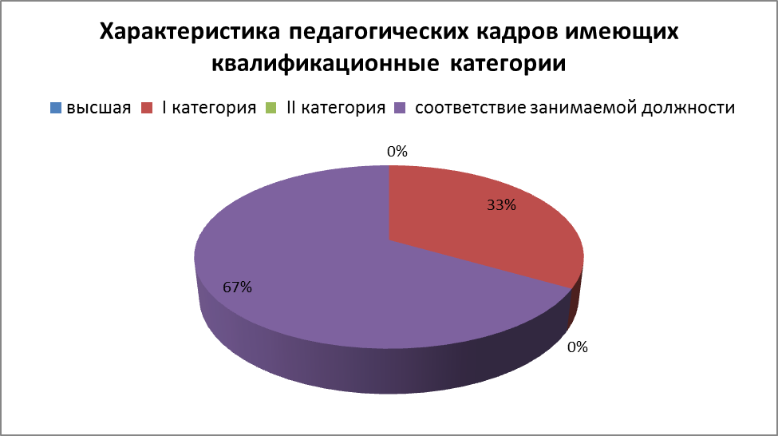

Учебный  год, всего педагогов | педагогический стаж
2014-2015 | от 0 до 5 | от 5 до 10 | от 10 до 20 | от 20 и выше
3 чел. | 1 чел | 1 чел | 1 чел | 0 чел
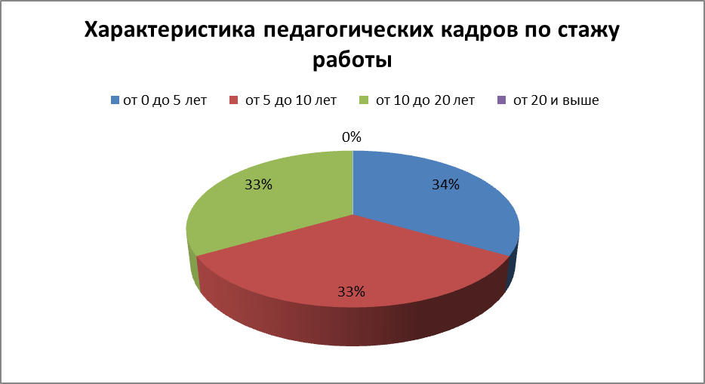

5.2. Развитие кадрового потенциала

Курсы повышения квалификации:
- В 2013-2014 учебном году прошел 1 педагог в объеме 144 часа
Аттестация педагогических кадров является одним из эффективных методов качества образования.
В 2014-2015 учебном году прошли аттестацию на соответствие занимаемой должности – воспитатель Котунова Н.М., музыкальный руководитель Свечникова М.И.
В следующем учебном году планирует повысить свою квалификацию 1 педагог.

Раздел 6. Финансовые ресурсы
Финансирование детского сада осуществляет Администрация Моршанского района, которая является Учредителем МБДОУ. Расход на содержание одного ребёнка в год в нашем детском саду составляет 92112,00 рублей:
- стоимость питания 1 ребёнка в день в среднем за год 84,20 рублей,
МБДОУ на 2014 год было выделено бюджетных средств в сумме 1295500,00 руб. из них расходы составили:
- на оплату труда – 897800,00 руб.
- на коммунальные услуги –22100,00 руб.
- питание –271000,00 руб.
- услуги на содержание имущества –19800,00 руб.
- услуги связи –5100,00 руб.
- прочие работы и услуги -79200,00 руб.

Материально-технические ресурсы
В создании комфортной образовательной среды немаловажную роль играет материально-техническое обеспечение, которое ежегодно обновляется и пополняется. Был проведен ремонт. Приобретены игрушки (спонсорская помощь), методическая и познавательная литература, диски с учебным и информационным материалом, методические пособия, дидактический материал, мебель (детские столы и стулья).
Развитие материальной базы тесно связано с бюджетным финансированием.
Детский сад функционирует с 1970 года. Из-за длительного времени эксплуатации требуется замена приборов отопления, оконных рам, замена электропроводки .

Раздел 7. Организация безопасности

В учреждении имеется кнопка тревожной сигнализации с выводом сигнала на пульт немедленного реагирования.
ДОУ оснащено автоматической пожарной сигнализацией с выводом сигнала о пожаре на пульт пожарной службы г.Моршанск.
Территория учреждения по периметру огорожена забором, высота которого 1,5 метра.
Ежегодно в сентябре приказом по ДОУ назначаются ответственные лица за организацию безопасной работы. Совместно с председателем п/к разрабатываются организационно-технические мероприятия по улучшению условий охраны труда, в которые входят и технический осмотр здания, и регулярная проверка рабочих мест с целью контроля за соблюдением работниками правил ТБ, проверка освещения и т.д.
Заведующий ДОУ Попова Н.А. постоянно повышает свой профессиональный уровень на курсах по охране труда и технике безопасности.
Регулярно проводятся проверка знаний по охране труда, ТБ и пожарной безопасности с регистрацией в журнале. 2 раза в год проводятся тренировочные занятия совместно с сотрудниками и детьми на случай возникновения пожара в соответствии с планом мероприятий.
В ДОУ разработан Паспорт безопасности, который является единым информационно- справочным документом, определяющим готовность детского сада к предупреждению и смягчению последствий ЧС, в том числе, возникающих в результате возможных террористических акций.
Со всеми работниками учреждения систематически проводится инструктаж по охране жизни и здоровья детей в детском саду и на детских площадках, технике безопасности на рабочем месте; противопожарной безопасности.

Заключение. Перспективы и планы развития

Цель дошкольного образования состоит в создании условий для максимального раскрытия индивидуального возрастного потенциала ребенка. Современному детскому саду необходимо синхронизировать процессы обучения и воспитания, сделать их не противостоящими друг другу, а взаимодополняющими развитие детей. Ребенок должен получить право стать субъектом собственной жизнедеятельности, увидеть свой потенциала, поверить в свои силы, научиться быть успешными в деятельности. Это в значительной мере облегчить ребенку переход из детского сада в школу, сохранит и разовьет интерес к познанию в условиях школьного обучения.

Подводя итог работы, мы увидели, что деятельность коллектива ДОУ в течение 2014-2015 учебного года была разнообразной и многоплановой.
В 2014-2015 учебном году реализованы поставленные задачи по следующим направлениям деятельности:
- в воспитательно-образовательном процессе;
- в оздоровительно-профилактической работе;
- реализованы средства бюджетного финансирования на 2014г.;

Однако, в 2015-2016 учебном году необходимо:

В методической работе:
- Обеспечить нормативные, организационные и программно-методические условия для внедрения основной общеобразовательной программы МБДОУ в соответствии с ФГОС ДО.
- Повышение качества работы ДОУ в современных условиях. Повышение профессионального уровня педагогов, их мотивации к профессиональному росту;

В материально-техническом обеспечении заменить:
- игровую мебель в группе, раздевальные шкафы;
- ремонт цоколей и фундамента детского сада;
- замена электропроводки в здании ДОУ;
- обновить малые формы на территории детского сада, интересным для детей оборудованием.

